第3章 电阻式传感器

一、单项选择题
题号 | 答案 | 知识点
1 | B | 测量电路
2 | C | 测量电路
3 | D | 测量电路
4 | C | 典型应用
5 | A | 工作原理
6 | A | 工作原理
7 | B | 工作原理
8 | C | 工作原理
9 | B | 工作原理
10 | C | 测量电路
11 | B | 测量电路
12 | D | 工作原理
13 | B | 工作原理
14 | A | 工作原理
15 | D | 工作原理
16 | C | 工作原理
17 | A | 工作原理
18 | D | 工作原理
19 | C | 工作原理
20 | A | 工作原理
21 | C | 工作原理
22 | A | 测量电路
23 | B | 测量电路

二、多项选择题
题号 | 答案 | 知识点
1 | ABC | 工作原理
2 | ABCD | 测量电路
3 | ABCD | 工作原理
4 | ABCD | 工作原理
5 | ABCD | 典型应用
6 | ABCD | 工作原理
7 | ABCD | 典型应用
8 | ABCD | 典型应用

三、填空题
题号 | 答案 | 知识点
1 | 电阻值变化量 | 工作原理
2 | 电阻温度系数；试件材料和电阻丝材料的线膨胀系数 | 工作原理
3 | 相邻两臂电阻的比值相等 | 测量电路
4 | 正比 | 测量电路
5 | 工作应变片；补偿块；不承受应变 | 测量电路
6 | 压阻；大 | 工作原理
7 | 非线性误差；提高灵敏度 | 测量电路
8 | 电阻应变片；电阻－应变效应 | 工作原理
9 | 电阻变化量；电量 | 测量电路
10 | 非线性误差；温度补偿 | 测量电路
11 | 弹性元件 | 典型应用
12 | 电阻丝 | 工作原理
13 | 力 | 工作原理
14 | 应变；压阻 | 工作原理
15 | 线路补偿法；应变片自补偿法 | 工作原理
16 | 光刻腐蚀 | 工作原理
17 | 0.1μm | 工作原理
18 | 信号调节电路 | 测量电路
19 | 有机压电材料
20 | 应变；电阻；电阻应变敏感元件；感知应变；电阻应变敏感元件；将应变转换为电阻变化 | 工作原理
21 | 环境温度；电阻温度系数；试件材料和电阻丝材料的线膨胀系数 | 工作原理
22 | 直流电桥；交流电桥 | 测量电路
23 | 提高桥臂比；半桥差动；全桥差动 | 测量电路

四、简答题
1、 答：材料的电阻变化由尺寸变化引起的，称为应变效应。
应变式传感器的基本工作原理：当被测物理量作用在弹性元件上，弹性元件在力、力矩或压力等的作用下发生形变，变换成相应的应变或位移，然后传递给与之相连的应变片，将引起应变敏感元件的电阻值发生变化，通过转换电路变成电量输出。输出的电量大小反映了被测物理量的大小。
知识点：工作原理
2、答： 温度误差产生原因包括两方面：
温度变化引起应变片敏感栅电阻变化而产生附加应变，试件材料与敏感栅材料的线膨胀系数不同，使应变片产生附加应变。
温度补偿方法，基本上分为桥路补偿和应变片自补偿两大类。
知识点：工作原理
3、答：桥臂的供电电源是直流电的称为直流电桥。
按桥臂工作方式不同，可分为单臂直流电桥、半桥差动直流电桥、全桥差动直流电桥。
单臂直流电桥输出电压为：
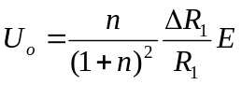

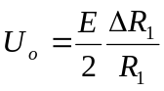半桥差动直流电桥输出电压为：
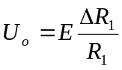
全桥差动直流电桥输出电压为：
知识点：测量电路
4、答：由于应变电桥的输出电压很小，一般要加放大器，但直流放大器易产生零漂， 所以应变电桥多采用交流电桥。又由于交流电桥的供电电源是交流，为了消除应变片引线寄生电容的影响，同时也为了满足交流电桥的平衡条件，常采用不平衡电桥测量电路。
交流不平衡电桥采用半桥和全桥的方式是为了消除非线性误差和提高系统灵敏度。
知识点：测量电路
5、答：由于电阻温度系数的影响以及试件材料和电阻丝材料的线膨胀系数的影响，会给电阻应变片的测量带来误差，因此需要进行温度补偿。
常采用的温度补偿法有电桥补偿法和应变片自补偿法。
知识点：工作原理
6、答：应变式传感器的基本工作原理：当被测物理量作用在弹性元件上，弹性元件在力、力矩或压力等的作用下发生形变，变换成相应的应变或位移，然后传递给与之相连的应变片，将引起应变敏感元件的电阻值发生变化，通过转换电路变成电量输出。输出的电量大小反映了被测物理量的大小。
知识点：工作原理
7、答：电阻应变计产生热输出（温度误差）的原因主要有两个方面：
一是由于电阻温度系数的影响；
二是试件材料和电阻丝材料的线膨胀系数的影响。
常采用的温度补偿法有电桥补偿法和应变片自补偿法。
知识点：工作原理
8、答：应变电桥产生非线性误差的原因是电阻相对变化量的影响。
减小或消除非线性误差的方法是：
1）提高桥臂比
2）采用差动电桥
知识点：测量电路
9、答:
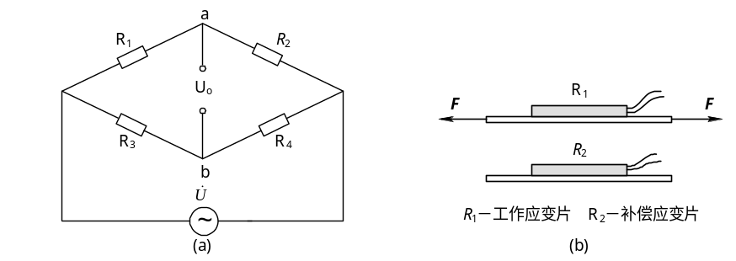
知识点：测量电路
10、答：直流电桥平衡条件是相邻两臂电阻的比值相等。
交流电桥的平衡条件（实部、虚部分别相等）：
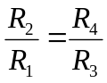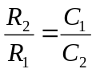

知识点：测量电路
11、答：直流电桥适合供电电源是交流电的场合，交流电桥适合供电电源是交流的场合。
半桥电路比单桥电路灵敏度提高一倍，全桥电路比单桥电路灵敏度提高4倍，且二者均无非线性误差。
知识点：测量电路
12、答：前者利用金属形变引起电阻的变化；而后者是利用半导体电阻率变化引起电阻的变化（压阻效应）。
知识点：工作原理
13、答：①金属电阻应变片由四部分组成：敏感栅、基底、盖层、粘结剂、引线。分为金属丝式和箔式。
②其主要特性参数：灵敏系数、横向效应、机械滞后、零漂及蠕变、温度效应、应变极限、疲劳寿命、绝缘电阻、最大工作电流、动态响应特性。
知识点：工作原理
14、答：应变是物体在外部压力或者拉力作用下发生形变的现象，电阻应变片的工作原理就是基于金属的应变效应。金属丝的电阻随着它所受的机械变形(拉伸或压缩)的大小而发生相应的变化的现象称为金属的电阻应变效应。因为金属丝的电阻与材料的电阻率及其几何尺寸(长度和截面积)有关，而金属丝在承受机械变形的过程中，这三者都要发生变化，因而引起金属丝的电阻变化。
知识点：工作原理
15、答：①结构简单，使用方便，性能稳定、可靠；②易于实现测试过程自动化和多点同步测量、远距测量和遥测；③灵敏度高，测量速度快．适合静态、动态测量；④可以测量多种物理量。
知识点：工作原理
16、答：电阻应变式传感器由弹性敏感元件与电阻应变片构成。弹性敏感元件在感受被测量时特产生变形，其表面产生应变。 粘贴在弹性敏感元件表面的电阻应变片将随着弹性敏感元件产生应变，因此电阻应变片的电阻值也产生相应的变化。 这样，通过测量电阻应变片的电阻值变化，就可以确定被测量的大小了。
知识点：工作原理
17、答：压阻效应的解释,依据HERMY关于半导体多能谷导带价带模型的公式,当力作用于硅晶体时,晶体的晶格发生形变,它使载流子产生一个能谷到另一个能谷的散射,载流的迁移率发生变化,扰动了纵向和横向的平均有效质量,使硅的电阻发生变化.这个变化随硅单晶的取向不同而不同。即硅的压阻效应与晶体取向有关。
知识点：工作原理
18、答：最为突出的是这种传感器能直接输出一个高电平、低阻抗的信号〔输出电压可达几伏〕，它可以用普通的同轴电缆输出信号，一般不需要再附加放大器，只有在测量低电平振动时，才需要再放大，并可很容易直接输至示波器、带式记录器、检流计和其它普通的指示仪表。 另一个显著的优点是，由于采用石英晶片作压电元件，因此在很宽的温度范围内灵敏度十分稳定，而且经长期使用，性能也几乎不变。
知识点：典型应用

五、计算题
1、解：（1）应在悬臂梁上下两侧各粘贴两个应变片，且粘贴位置相对称。
（2）
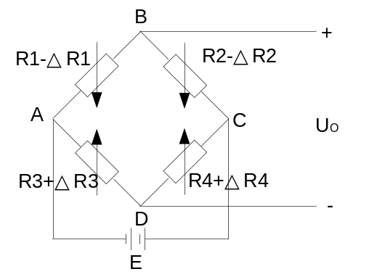
知识点：典型应用
2、解：单臂电桥非线性误差：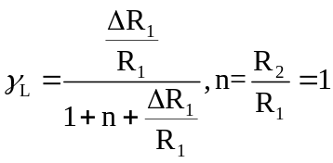
所以：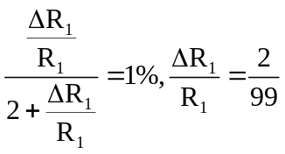，
应变式灵敏度系数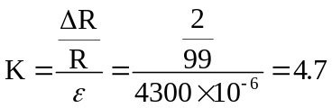
知识点：测量电路
3、解：（1）沿纵向粘贴时：
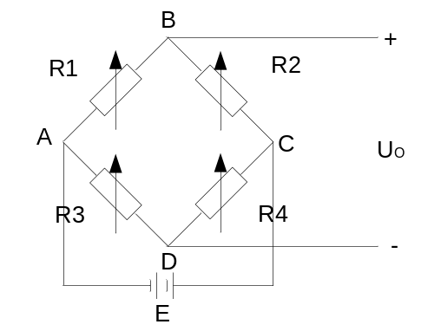
由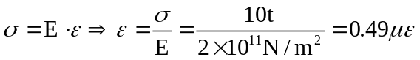，
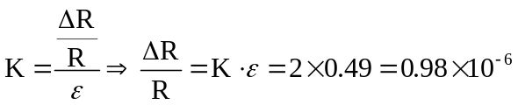
（2）沿周向粘贴时：
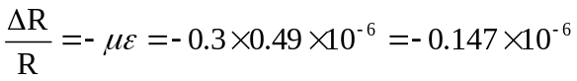
知识点：工作原理
4、解：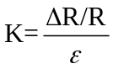
已知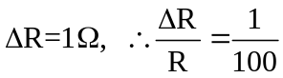
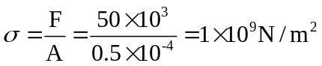
由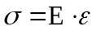得，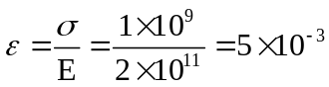，
所以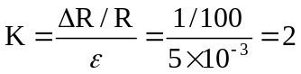
知识点：工作原理
5、解：（1）
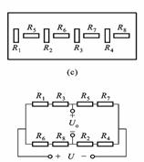
(2)圆桶截面积
应变片1、2、3、4感受纵向应变；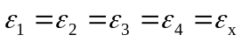
应变片5、6、7、8感受纵向应变；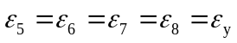
满量程时：
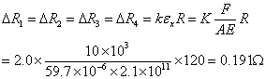
（3）全受拉：
所以
知识点：典型应用
6、解：（1）
（2）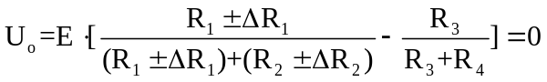
（3）当R₁受拉应变，R₂受压应变时：
当R₁受压应变，R₂受拉应变时：
知识点：测量电路
7、解：（1）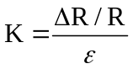
所以：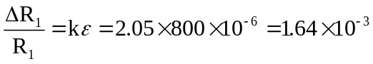
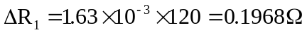
（2）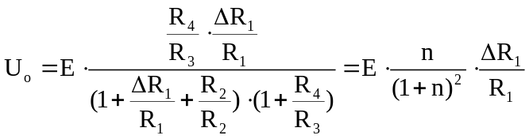
令n=1，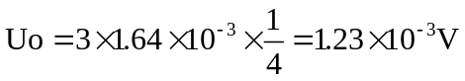
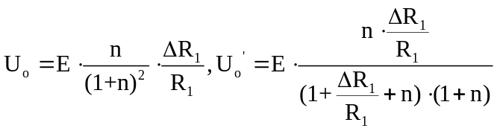
所以非线性误差为：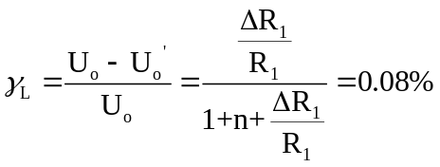
（3）减小非线性误差的方法：
① 提高桥臂比：非线性误差减小，由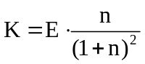知，电桥的电压灵敏度将降低，要使灵敏度不降低，必须相应地提高供电电压，电压的提高受到应变片允许功耗的限制。
② 采用差动电桥。
知识点：典型应用
8、解：① 应变片组成半桥电路：
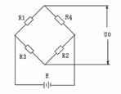
② 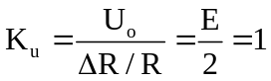
③ R3、R4可以进行温度补偿。
知识点：综合
9、解：（1）
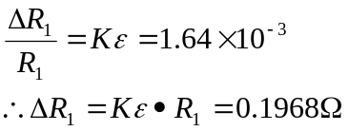
(2)
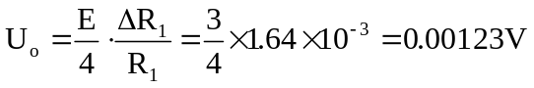
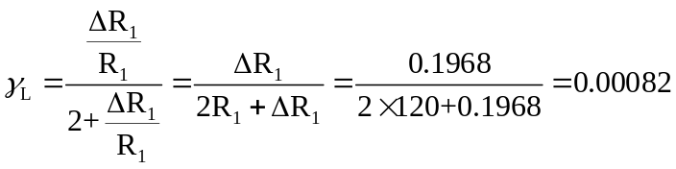
(3)采用差动电桥：
半桥差动：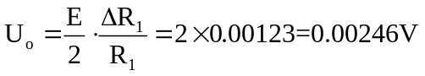， 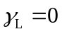
全桥差动：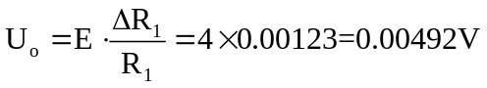，
知识点：典型应用
10、解：（1）
所以：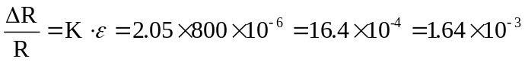
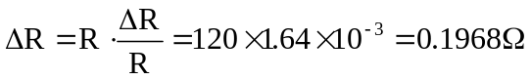
（2）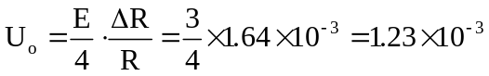
知识点：测量电路
11、解：（1）单臂：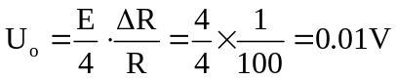
（2）设R1、R2同受拉应变，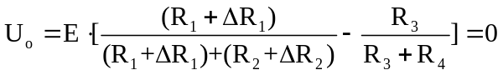
所以不能感受同极性应变。
设R₁受拉应变，R₂受压应变。
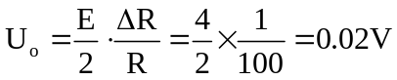
知识点：测量电路
12、解：要想有最大输出，应接成差动形式，上下各粘贴一个应变片，感受拉、压不同应变。
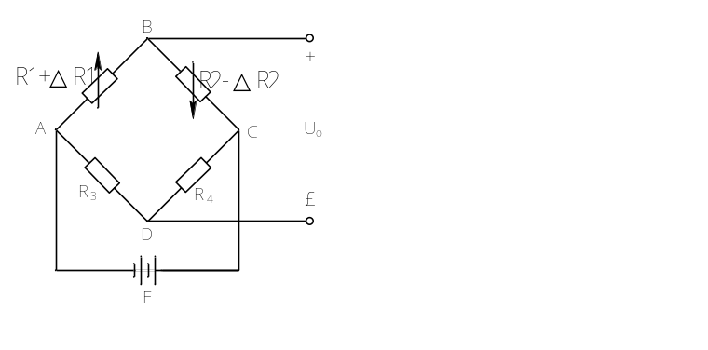

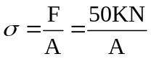， 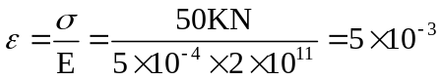
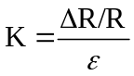， 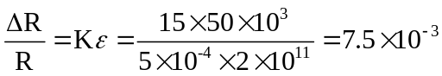
所以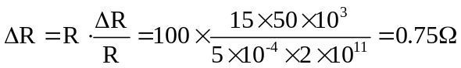
半桥差动：
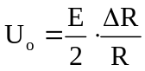，所以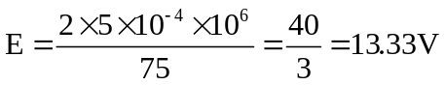
知识点：测量电路
13、解：（1）单臂：
（2） 不能。同极性时，Uo=0
（3） 四个臂全为应变片，应接成全桥差动电路。两个受拉应变，两个受压应变。

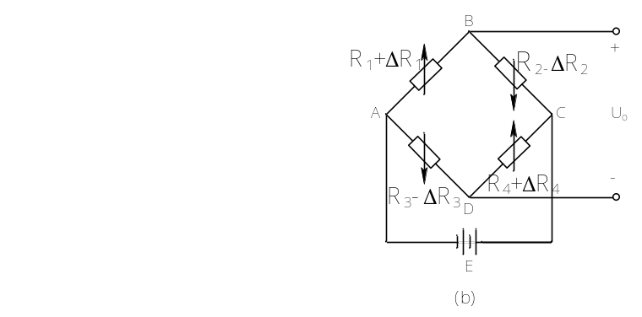

知识点：测量电路
14、解：（1）全桥上下各粘贴两个应变片，且位置对称。
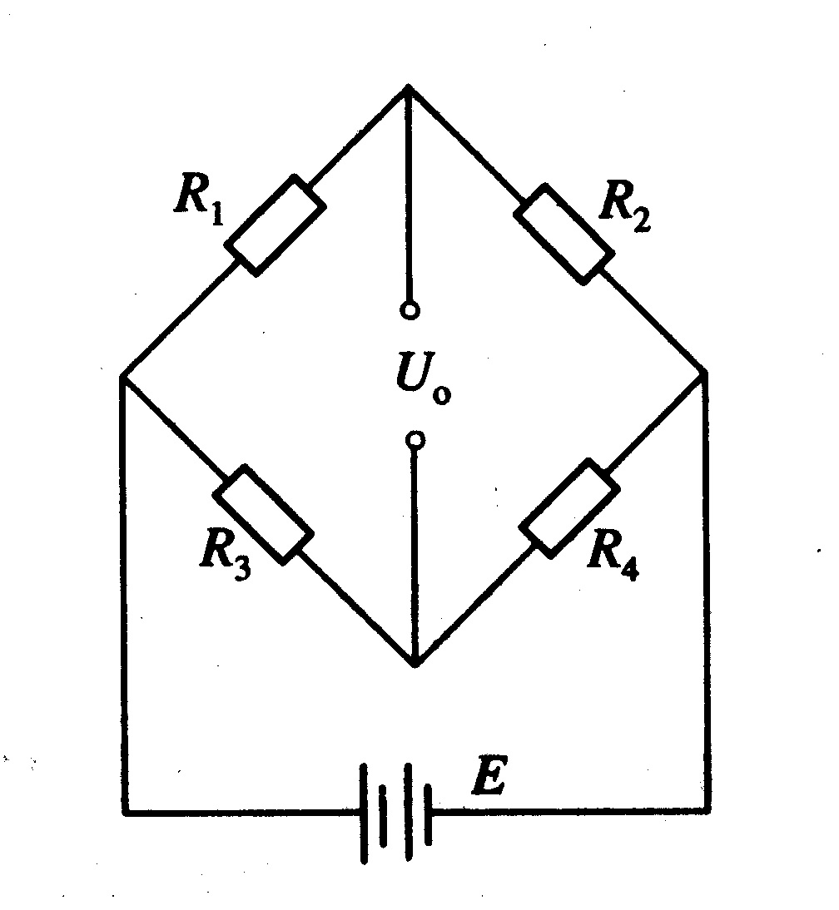
R₁，R₄贴上边，R₂，R₃贴下边。
（2），所以：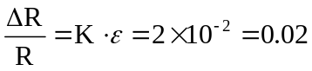
知识点：典型应用
15、解：（1）R₁为应变片时属于单臂
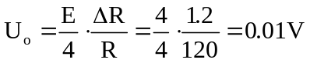
（2）如R₁，R₂感受极性和大小相同，Uo=0。
（3）
① 若R₁受拉应变，R₂受压应变：
② 若R₁受压应变，R₂受拉应变：
知识点：测量电路
16、解：①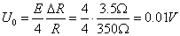
②
③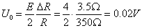
④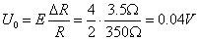
知识点：测量电路
17、解：（1）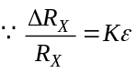
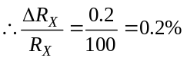
（2）将电阻应变片Rx置于单臂测量电桥，取其他桥臂电阻也为Rx。当Rx
有∆Rx的变化时，电桥输出电压为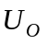 ：
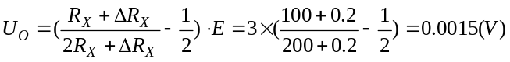
非线性误差：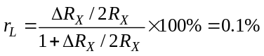
（3）要使电桥电压灵敏度为单臂工作时的2倍，则应该在等强度梁的正反面对应贴上两个相同的应变片，一个受拉应变，一个受压应变，接入电桥相邻桥臂，形成半桥差动电桥，且取其他桥臂电阻也为Rx。
此时，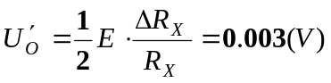，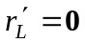
要使电桥电压灵敏度为单臂工作时的4倍，则应该在等强度梁的正反面对应贴上四个相同的应变片，2个受拉应变，2个受压应变，形成全桥差动电桥。
此时，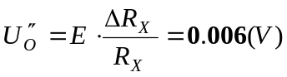，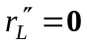
知识点：典型应用
18、解：
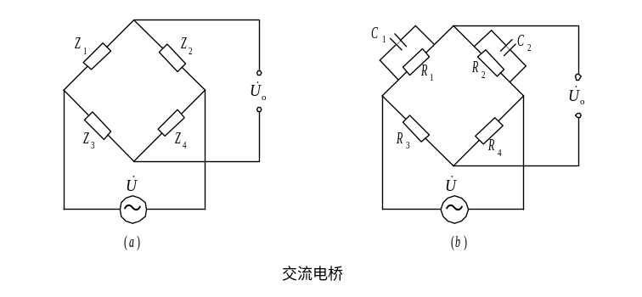
交流电桥如上图所示。工作应变片和补偿应变片分别加在桥臂Z₁和Z₂上。由于电源为交流，应变片引线分布电容使得桥臂呈现复阻抗特性，相当于两只应变片各并联了一个电容（C₁，C₂），每个桥臂的复阻抗为：
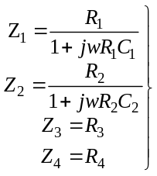 （1）
交流电桥的开路输出电压为：
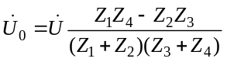
要满足电桥平衡条件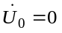，则有：
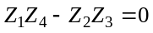
将（1）式代入可得：
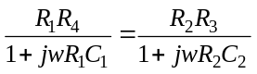
整理可得：
令其实部、虚部分别相等，就可得到交流电桥的平衡条件：
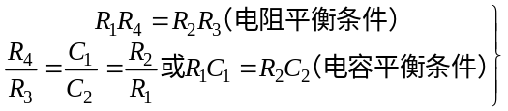
知识点：测量电路
19、解：
知识点：工作原理
20、解：
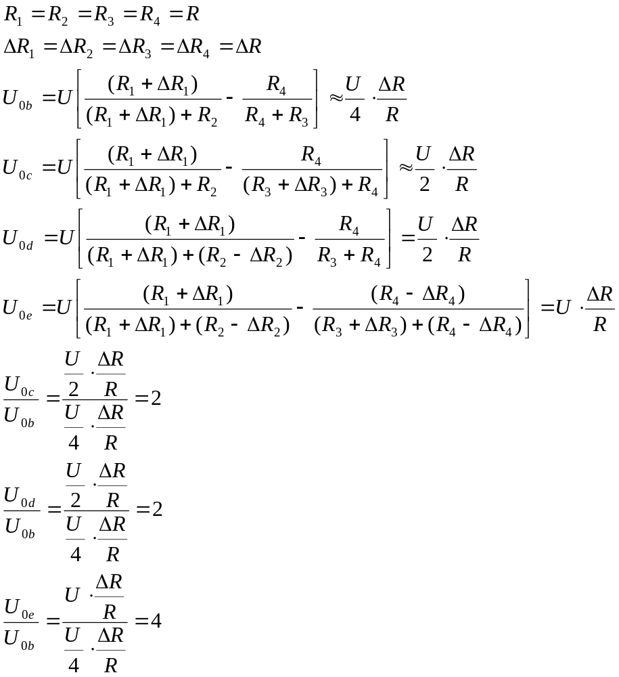
知识点：典型应用
21、解：（1）
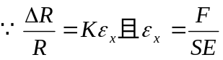
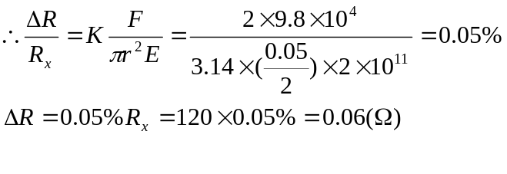
（2）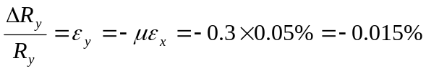
知识点：典型应用
22、解：由题意得应变片电阻相对变化量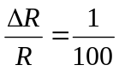。
根据材料力学理论可知：应变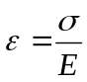〔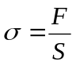为试件所受应力〕
应变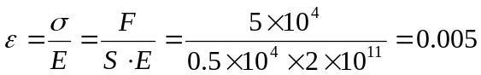
应变片灵敏度系数
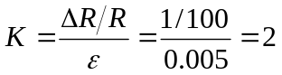
知识点：典型应用
23、解：由图(a)所示四片相同电阻应变片贴于等强度梁上、下面各两片；当重力F作用梁端部后，梁上表面R1和R3产生正应变电阻变化而下表面R2和R4则产生负应变电阻变化，其应变绝对值相等，即
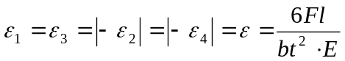
电阻相对变化量为
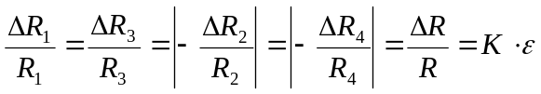
现将四个应变电阻按图(b)所示接入桥路组成等臂全桥电路，其输出桥路电压为
知识点：典型应用
24、解：∵相对灵敏度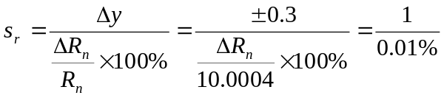
∴解得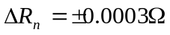 为所求。
知识点：测量电路
25、证明：∵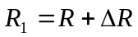，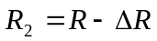，且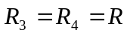
∴ 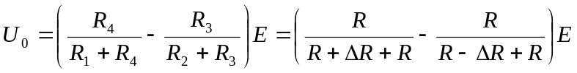
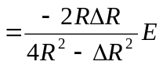
近似处理，忽略分母中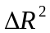，则
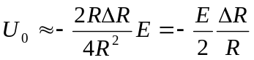
知识点：测量电路

六、综合分析设计题
1、解： （1）设用电阻应变片作测量电桥的测量臂，其他桥臂电阻初值为100Ω。
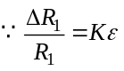
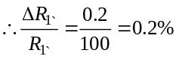
设当有∆R1的变化时，电桥输出电压为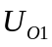：
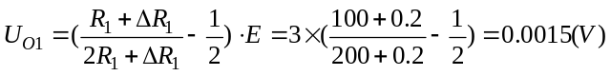
非线性误差：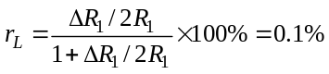
（2）应该在悬臂梁的正（反）面沿梁的长度方向轴向贴测量应变片，沿与梁的长度方向轴垂直的方向贴温度补偿应变片，使得测量应变片和温度补偿应变片处于同一温度场中，如图所示。
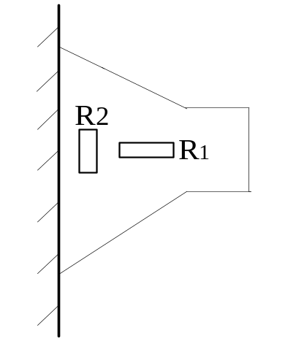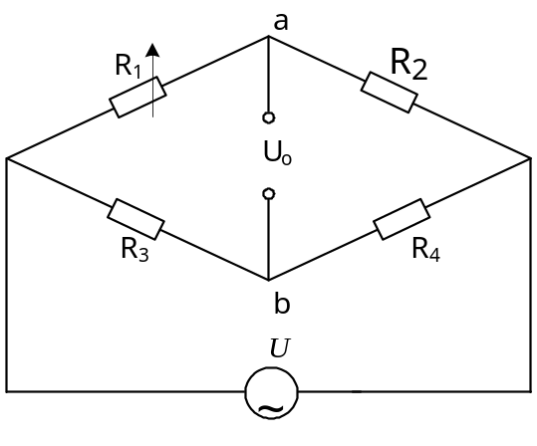
应变片粘贴
测量电桥
（3）要使电桥电压灵敏度为单臂工作时的4倍，则应该在悬臂梁的正反面对应贴上四个相同的应变片，2个受拉应变，2个受压应变，形成全桥差动电桥，见图。
此时，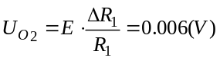，
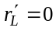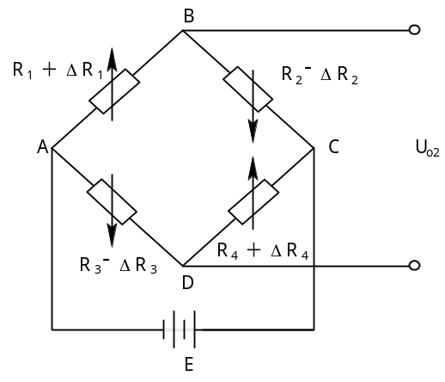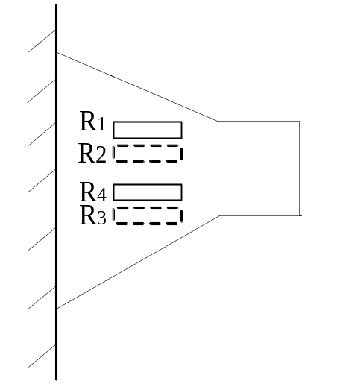
测量电桥
应变片粘贴
知识点：典型应用
2、解：应变片粘贴的位置如图2，测量线路如图3。
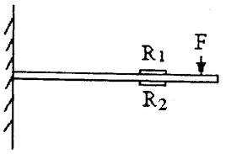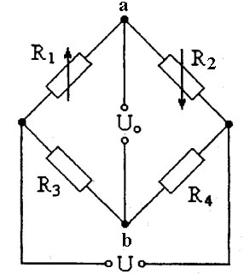
图2 图3
补偿方法为电桥补偿法；
电桥补偿法的原理：工作应变片R₁安装在被测试件上，另选一个其特性与相同的补偿片，安装在材料与试件相同的某补偿件上，温度与试件相同，与接入电桥相邻臂上，造成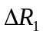与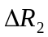相同，根椐电桥理论，其输出电压U₀与温度变化无关。当工作应变片感受应变时，电桥将产生相应输出电压。电桥电压与桥臂参数关系如下：
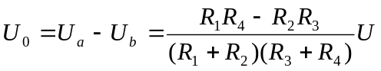
为保证补偿效果应注意：1）在应变片工作过程中，应保证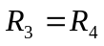；2）和两个应变片应具有相同的电阻温度系数、线膨胀系数、应变灵敏系数和初始电阻值；3）粘贴补偿片和粘贴工作片的被测试件材料必须一样，两者线膨胀系数相同；4）两应变片处于同一温度场。
知识点：典型应用
3、解：
（1）按题意采用四个相同应变片测力弹性元件，贴的位置如图 (a)所示。R1、R3沿轴向在力F作用下产生正应变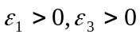；R2、R4沿圆周方向贴则产生负应变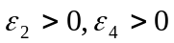。四个应变电阻接入桥路位置如图(b)所示。从而组成全桥测量电路可以提高输出电
压灵敏度。
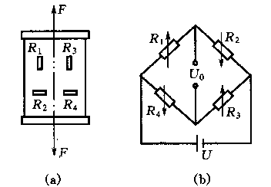
（2）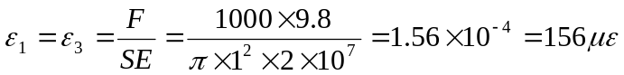，
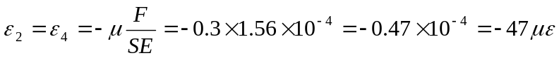
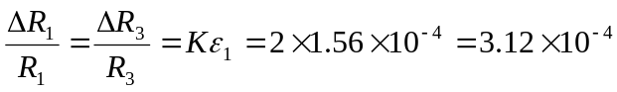，
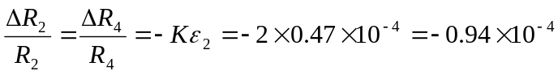；
（3）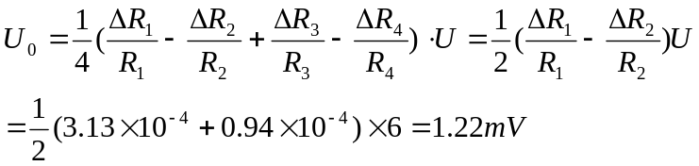
（4）可以补偿温度
此种测量方式可以补偿环境温度变化的影响因。因为四个相同电阻应变在同样环境条
件下，感受温度变化产生电阻相对变化量相同，在全桥电路中不影响输出电压值，即
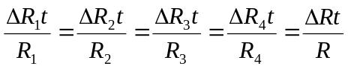
所以
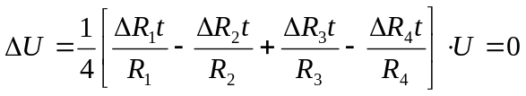
知识点：典型应用
4、解：
按题意要求圆周方向贴四片相同应变片，如果组成等臂全桥电路，当四片全感受应变
时，桥路输出信号为零。故在此种情况下，要求有补偿环境温度变化的功能，同时桥路输出电压还要足够大，应采取两片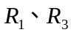贴在有应变的圆筒壁上做敏感元件，而另两片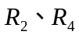贴在不感受应变的圆筒外壁上作为温补元件，如图（a）所示。然后再将四个应变电阻接入图（b）桥臂位置上。此时被测压力变化时，随筒壁感受正应变量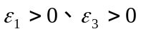。并且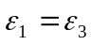；所处位置筒壁不产生应变，故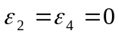。桥路输出电压Uo
只与敏感元件有关，故把 放在对桥壁上，可获得较高的电压灵敏度。则输出信号电压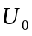为
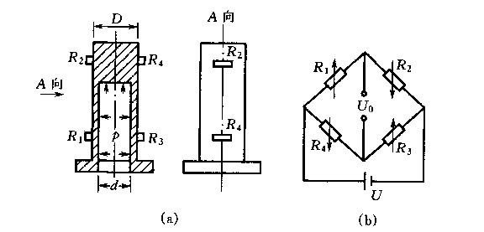
另一方面放于桥臂上与组成的全桥测量电路，当环境温度变化时产生的电阻变化量均相同，故对环境温度变化有补偿作用，使
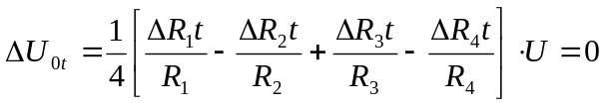
知识点：典型应用
5、解：（1）、全桥电路图为：
U_{i}
R₄
R₃
R₂
R₁
U₀
∴ 电桥输出电压为：
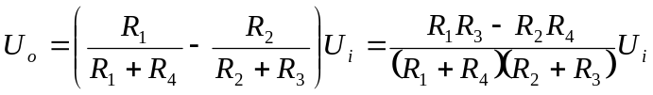
初始状态（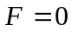）时，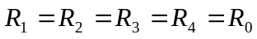，
∴ 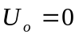
当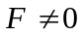时，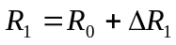，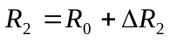，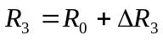，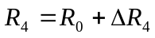
∴ 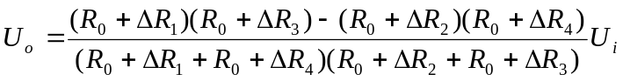
∵ 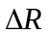<<
∴ 对上式作近似处理，略去分母中项及分子中高次项，则
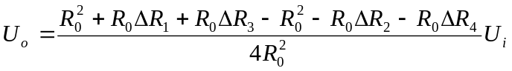
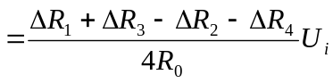
设轴向应变为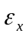，则径向应变为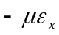，
由传感器结构示意图可知，当传感器受力时，应变片和产生的应变为：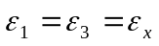
而应变片和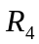的应变为：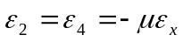
又 ∵ 应力
∴ 应变 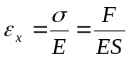
∴ 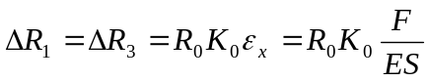
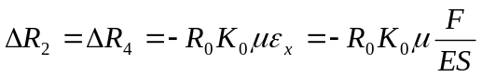
∴ 代入计算式中可得：
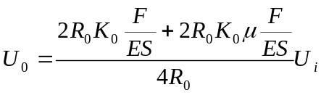
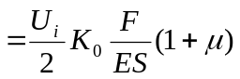
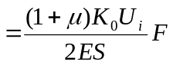
（2）工作原理：
当传感器弹性元件受到沿轴向的外力作用时，将产生一定形变从而引起粘贴在弹性元件上的四个应变片（两个沿轴向粘贴，另两个沿径向粘贴）发生相应应变，致使其中两个应变片阻值增加，另两个应变片阻值减小。将四个应变片接入所设计的全桥电路中，经推导，测量电路输出电压
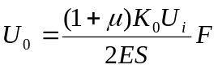
由上式可见，当、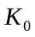、、及桥路电源电压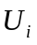一定时，输出电压与外力成正比，即输出电压的大小反映了被测外力的大小，如此实现了对外力的测量。
知识点：典型应用
6、解：（1）采用全桥电路：
U_{i}
R₄
R₃
R₂
R₁
U₀
(2) 当传感器弹性元件悬臂梁受到外力作用时，将产生一定形变从而引起粘贴在其上的四个应变片（两个受拉，另两个受压）发生相应应变，致使其中两个应变片阻值增加，另两个应变片阻值减小。将四个应变片接入所设计的全桥电路中，从而将电阻值的变化转换成为电桥电压输出，输出电压的大小间接反映了被测外力的大小，如此实现了对外力的测量。
（3）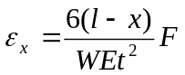
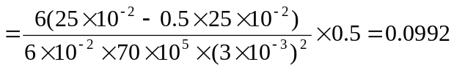
∴ 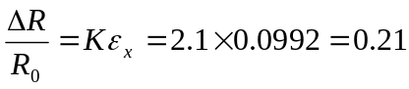
∴ 电阻变化量
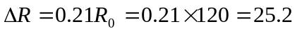 （Ω）
∴ 四个应变片的电阻值变为：
（Ω）
（Ω）
（4）当桥路供电电压为直流10v时，则输出电压为：
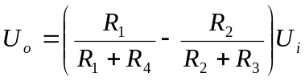
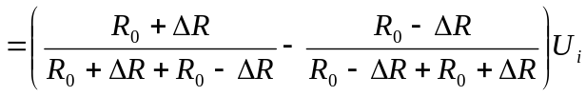
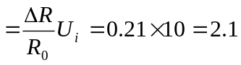 (v)
非线性误差为：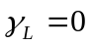
知识点：典型应用

